Måling af tykkelsen på et hår med en laser

Et hår påsættes med tape på en ramme af pap, som vist på billedet.

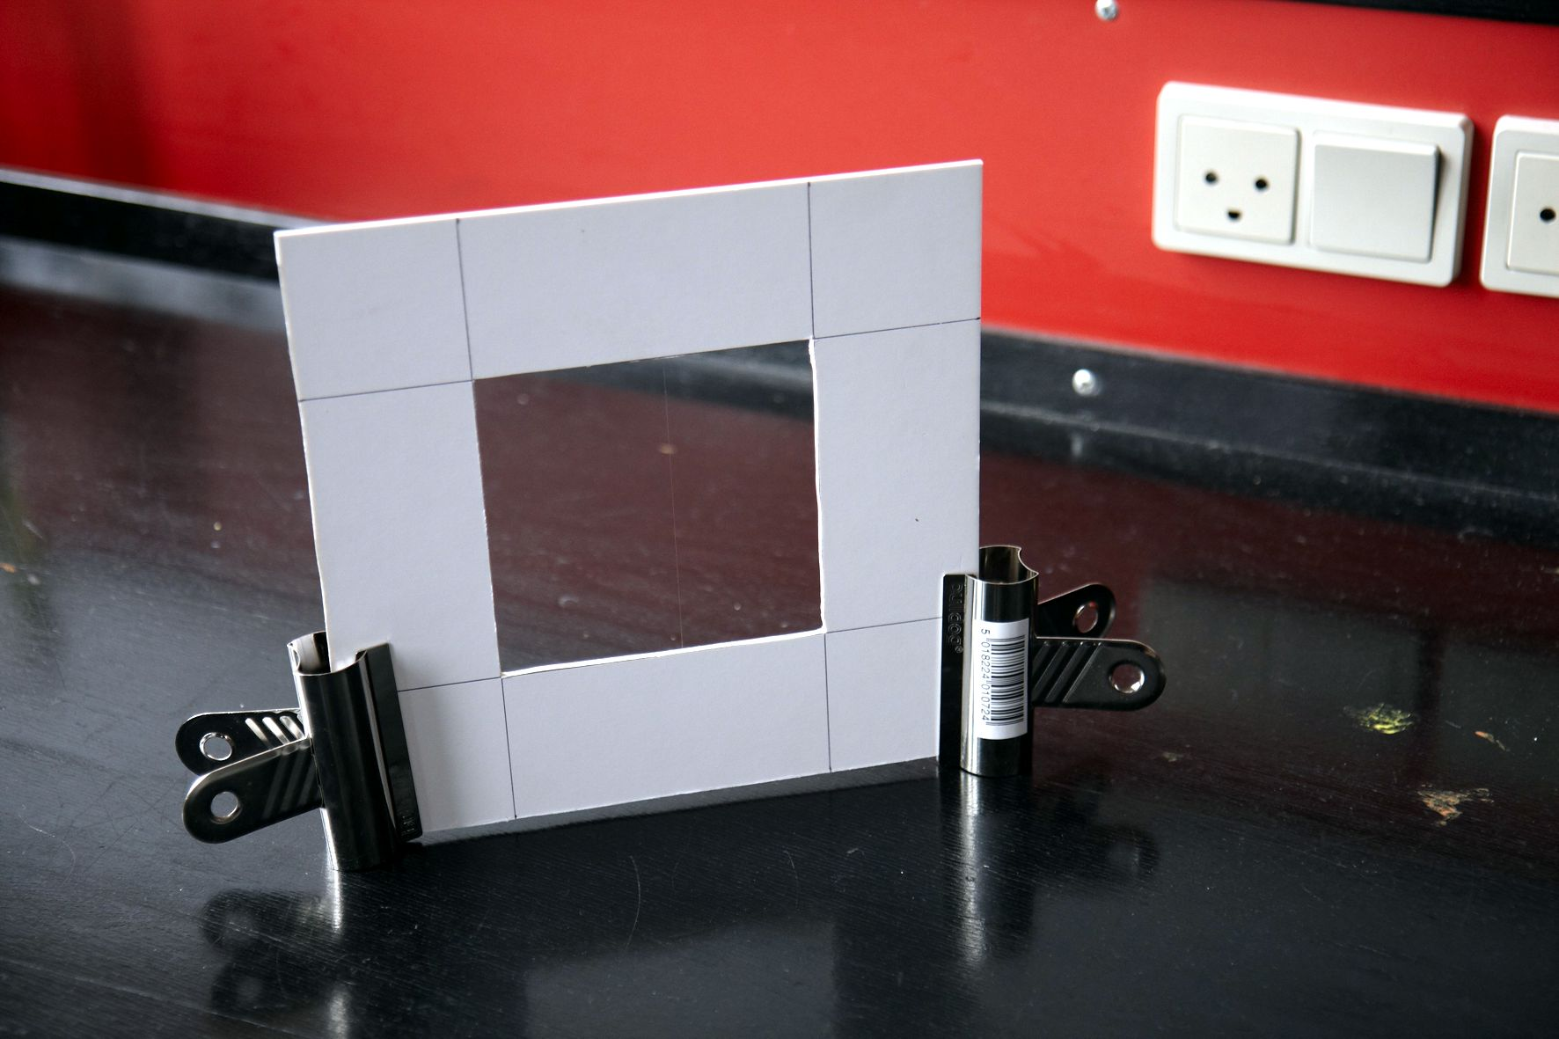

Laserstrålen rettes ind mod håret og der dannes et diffraktionsmønster på en skærm an­bragt vinkelret på strålen. Skærmen skal anbringes noget længere fra håret end vist på figuren nedenfor.

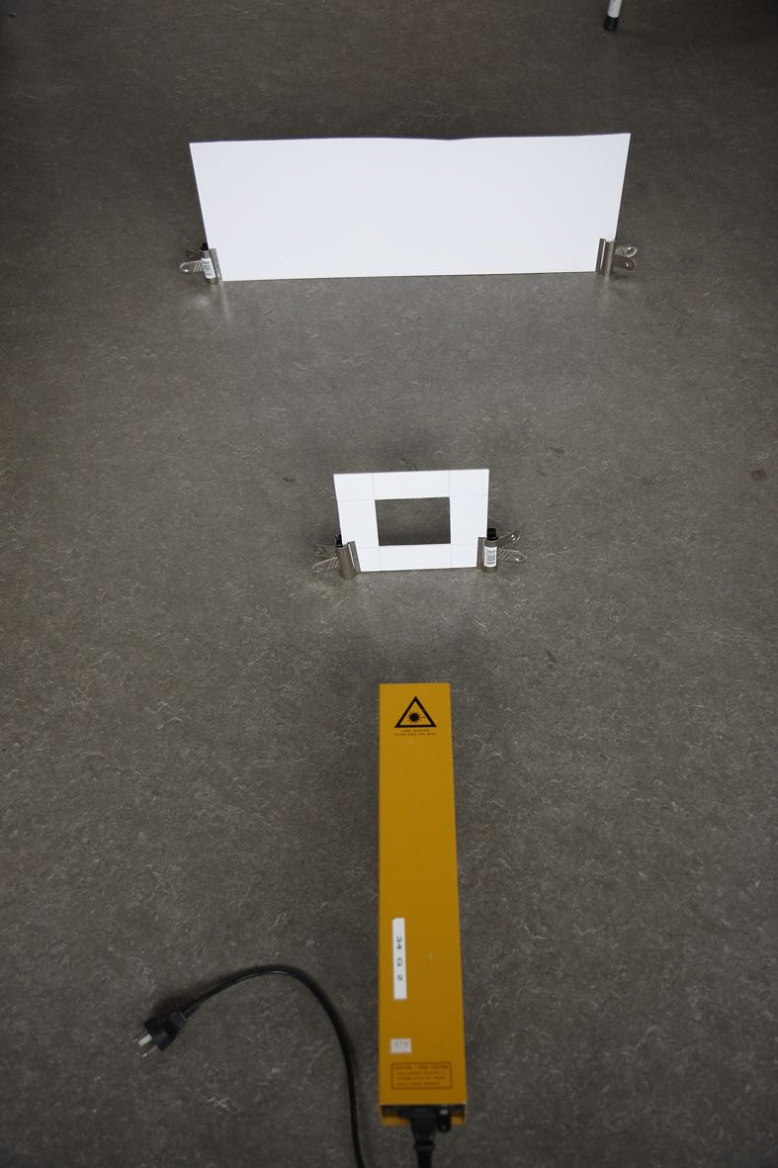

Diffraktionsmønsteret ser ud som vist her:

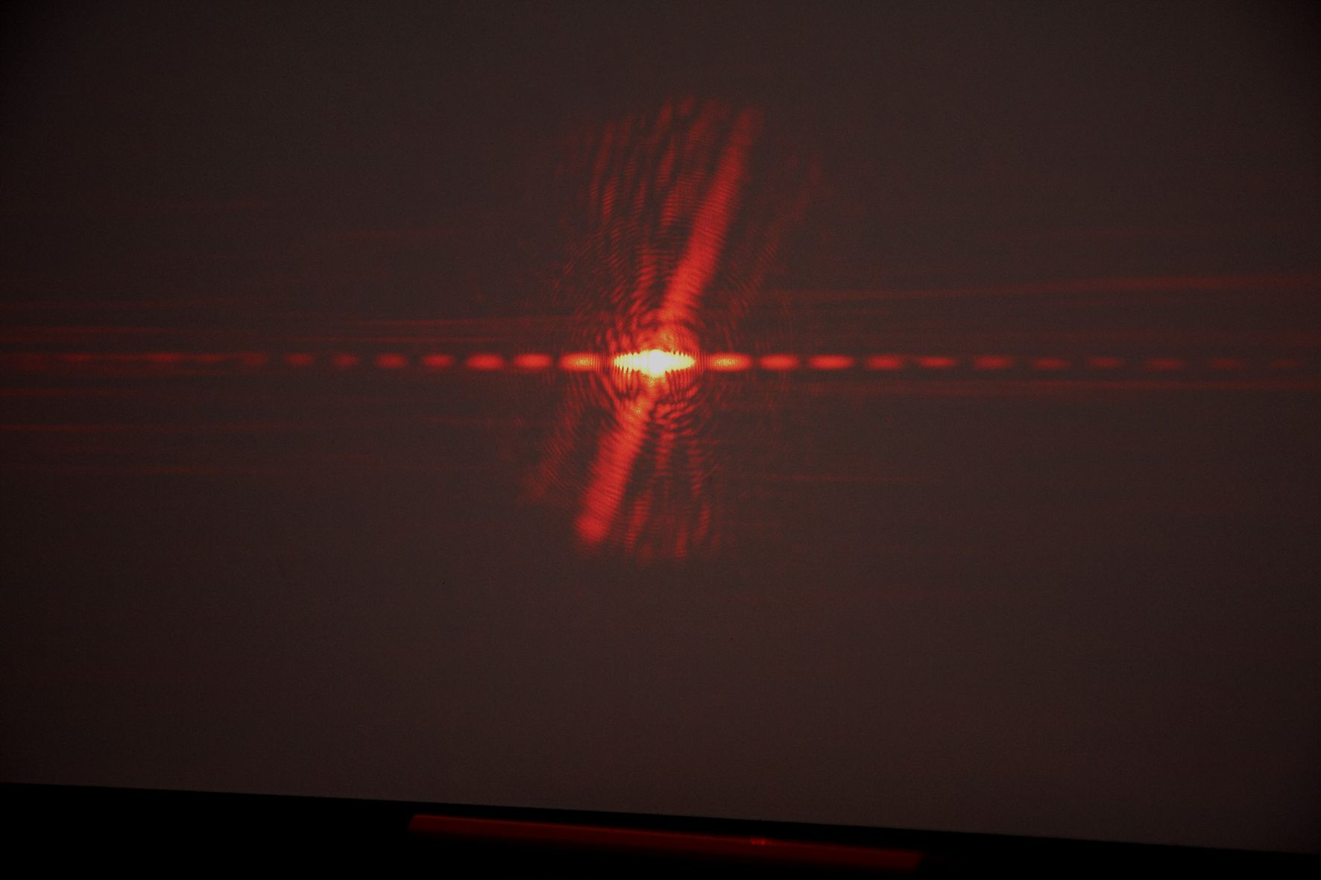

Det er (næsten) det samme type interferensmønster, som man ser fra et optisk gitter. Der gælder at:

$$\operatorname{Sin}\left(φ_{n}\right)=\frac{n·λ}{d},$$

hvor *d* er hårets bredde, λ er lysets bøl­ge­længde og $φ_{n}$ er vinklen mellem laserstrålen og linjen ud til det *n*’te *minimum*. Bemærk, at man altså i modsætning til hvad tilfældet er for et gitter, skal lede efter midten af de *mørke* pletter.

Bølgelængde for rødt lys: 650 nm

Bølgelængde for violet laser 405 nm

Bølgelængde for grøn laser 532 nm

hår